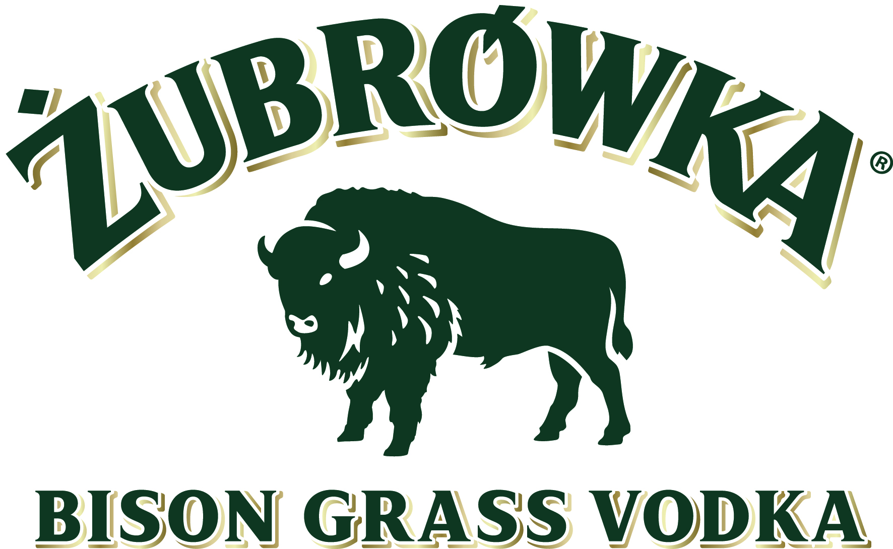

**Żubrówka Bisongras Vodka präsentiert neues Design**

**Hamburg, September 2018.** Der legendäre Bisongras-Vodka Żubrówka aus Polen präsentiert sich ab sofort in Deutschland und Österreich in einem neuen Gewand, das international bereits viel Beachtung findet. Die schlanke, hohe Flasche weicht fortan einer massiveren Ausstattung, dessen modernes Erscheinungsbild die Tradition von Żubrówka auf aufmerksamkeitsstarke Weise transportiert. Hierfür sorgt die fein abgestimmte Komposition der verschiedenen Designelemente. Der Bison, das wichtigste Symbol und Namensgeber von Żubrówka, strahlt auf der Vorderseite der Flasche inmitten der malerischen Kulisse des Białowieża Waldes, die Heimat der Bisons und des aromatischen Bisongrases. Dieses gibt dem Destillat nicht nur sein natürliches Geschmacksprofil, sondern auch seine feine, hellgrüne Farbe. Das neue hochwertige Design wird von edlen Embossings getragen. So findet sich neben dem Bison auch das symbolische Bisongras als Prägung auf der Flasche. Dieses umrankt den unteren Teil der Ausstattung und sorgt für eine starke Markenwahrnehmung im Regal. Begleitet wird der Flaschenrelaunch von einer neuen Preispositionierung sowie einer Grädigkeitsanpassung auf 37,5% vol. Interne Qualitätstests haben bewiesen, dass es keinen Unterschied im Geschmack zu 40% vol. gibt. Nach wie vor ist dieser in Bisongras Vodkas oft befindliche Grashalm jedoch nicht in den von BORCO vertriebenen Żubrówka-Flaschen enthalten.

**Żubrówka**

Żubrówka hat seine Wurzeln im sagenumwobenen und schwer zugänglichen Białowieża Wald. Dieser liegt im nordöstlichen Polen, weitab von der Schnelligkeit unserer Zeit. Er ist ein stolzes Überbleibsel der gewaltigen Waldgebiete, die in Urzeiten ganz Europa überzogen. Zudem ist er die Heimat der Bisons, die hier das aromatische Bisongras - auch duftendes Mariengras genannt - finden. Seit über 500 Jahren wird das Bisongras im Białowieża Wald von Hand geerntet, selektiert und für die Żubrówka-Herstellung genutzt. Daher sind die Bisons (Polnisch: "żubr") auch die ehrwürdigen Namenspaten des beliebten Vodkas. Mit seiner weit zurückreichenden Historie repräsentiert Żubrówka die in dieser Epoche liegenden Ursprünge der weltweiten Vodkaproduktion.

In der dem Wald nahegelegenen Białystok Destillerie wird aus polnischem Getreide und kristallklarem Wasser reinster Vodka gewonnen. Dieser erhält durch die Zugabe einer Bisongras-Essenz seine ansprechend hell-olivgrüne Farbe sowie das unnachahmlich weiche und frische Aroma, das ihn zum Nr.1 Bisongras Vodka Polens sowie zum international beliebtesten und erfolgreichsten Bisongras Vodka macht. Der liebliche Duft von frisch gemähtem Heu und der unnachahmliche Geschmack haben ihren Ursprung ausschließlich in der sorgfältigen und erfahrenen Produktion

**Fakten zu Żubrówka Bisongras:**

Erscheinungsbild**:**  Klar mit hell-olivgrünen Nuancen

Aroma: Komplexe Aromen von Bisongras, Kamille, grünen Äpfeln, Lavendel, Vanille und Mandeln

Geschmack: Noten von Kräutern begleitet von cremiger Vanille und zarten Gewürzen

Finish: Weich mit Spuren von Frühlingsblumen und Jasmin

Alkoholgehalt: 37,5% vol.

Ausstattung: 0,7l

UVP: 11,99€

**BORCO-MARKEN-IMPORT, Hamburg**

Żubrówka Vodka wird in Deutschland und Österreich von BORCO-MARKEN-IMPORT distribuiert. BORCO, mit Sitz in Hamburg, ist einer der größten deutschen, österreichischen sowie europäischen Produzenten und Vermarkter internationaler Top Spirituosen Marken. Das Portfolio des unabhängigen Familienunternehmens, darunter unter anderem auch Sierra Tequila, Yeni Raki, Fernet-Branca und Champagne Lanson deckt fast alle wichtigen internationalen Segmente ab und ist in seiner Stärke und Geschlossenheit sicher einmalig.

**Für weitere Informationen wenden Sie sich gern an:**

BORCO-MARKEN-IMPORT Matthiesen GmbH & Co. KG

Winsbergring 12 – 22, 22525 Hamburg

Telefon: (040) 85 31 6-0

Telefax: (040) 85 85 00

E-Mail: [infoline@borco.com](mailto:infoline@borco.com)

[www.borco.com](http://www.borco.com)